**超星学习通APP操作手册**

适用科目

|  |  |  |
| --- | --- | --- |
| **专业名称** | **课程代码** | **课程名称** |
| 公共课 | 00019 | 计算机应用基础(实践) |
| 00052 | 管理系统中计算机应用(实践) |
| 行政管理（专科） | 00341 | 公文写作与处理(实践) |
| 计算机科学与技术（本科） | 04748 | Java语言程序设计(一)(实践) |
| 道路桥梁与渡河工程（本科） | 02276 | 计算机基础与程序设计(实践) |

设备要求 1部手机

安装“超星学习通”APP



（安卓、苹果ios系统通用下载码）

1.考前准备注意事项

（1）准备一部前后摄像头清晰的智能手机(建议2018年后发布的主流品牌手机)。

（2）网络环境：稳定的WiFi、4G/5G信号，确保考试全程网络环境正常，避免出现断网情况。

（3）电源：保持手机电量充足，确保考试过程中不会出现因为手机电量过低自动关机等情况

（4）场所：为保证考试过程不受干扰，建议考生选择安静、无干扰、光线适宜、网络信号良好、相对封闭的独立场所准备考试。

（5）各位考生必须同意考试软件获取手机所需权限，以保障考试正常进行。

（6）关闭其他应用程序的通知功能，关闭手机通话功能，确保在考试过程中不会被其他应用程序干扰。

2.考试中注意事项

（1）考试开考后30分钟不允许进入考场，开考1小时后可交卷。

（2）考生人脸识别的面部形象须与报名时提交的照片一致。

（3）监考老师发出对话框或直播指令时，考生须进行配合。

（4）考试全程进行抓拍，画面中仅允许出现考生本人，不得有与其他人员有语言交流、互动画面，不得出现与考试相关的资料。

（5）考试全程不得切屏到非考试界面，不得出现信息传输界面，不得出现与考试相关的其他界面。

（6）考试过程中不得拨打或接听电话，不得进行信息传输。

登录考试

考生必须提前下载超星学习通APP，登录方式选择：**其它登录方式**

（1）学校/单位/fid机构代码：**11786**

（2）学号/工号：**考生身份证号**

（3）密码：**a123456a**

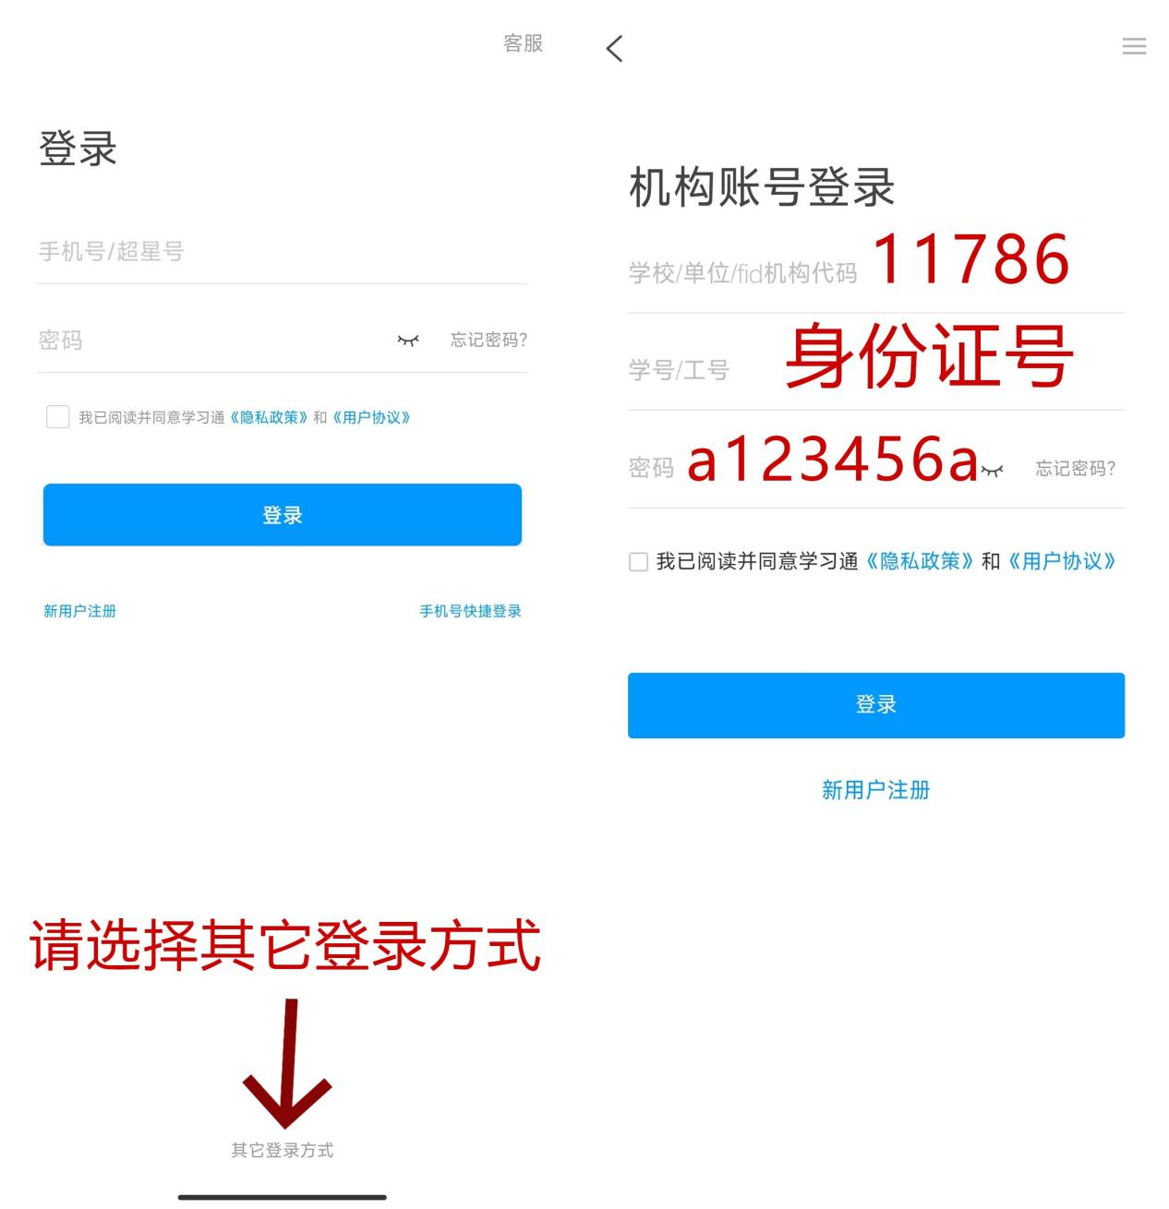

进入考试：

登录成功之后在收件箱里找到报考课程考试发布的考试通知，点击查看进入通知页面，页面显示考试名称及考试开始时间和结束时间，考生通过人脸识别进入考试，在考试过程中手机前后摄像头实时抓拍考试情况，并且监控考生切屏情况。进入考试之后不允许退出考试，请各位考生在考试过程中注意考试时间，考试时间结束系统将自动交卷。

